Δευτέρα 12 Απριλίου 2021

Κοινό Δελτίο Τύπου

To Αστεροσκοπείο Σκίνακα κλείνει τα 35 του χρόνια!

Στις 12 Απριλίου του 1986, μέλη της ακαδημαϊκής κοινότητας του Πανεπιστημίου Κρήτης και του Ιδρύματος Τεχνολογίας και Έρευνας (ΙΤΕ), μαζί με εκπροσώπους της Κυβέρνησης, επισήμους και πλήθος κόσμου από ολόκληρη την Κρήτη, βρέθηκαν σε μια κορυφή του Ψηλορείτη, 20 χιλιόμετρα από τον ιστορικό δήμο Ανωγείων, για να γιορτάσουν ένα μοναδικό γεγονός:
τα εγκαίνια του Αστεροσκοπείου Σκίνακα και τη λειτουργία του πρώτου τηλεσκοπίου του, με κάτοπτρο διαμέτρου 30 εκατοστών.
Ο ενθουσιασμός ήταν μεγάλος, καθώς το ακαδημαϊκό οικοσύστημα του ΙΤΕ και του Πανεπιστημίου Κρήτης γινόταν το πρώτο στην Ελλάδα που αποκτούσε ένα ερευνητικό αστεροσκοπείο στο οποίο μπορούσε να εκπαιδεύει με τον καλύτερο δυνατό τρόπο τους φοιτητές του. Επίσης, το νέο τηλεσκόπιο έδωσε την ευκαιρία στους επισκέπτες να παρατηρήσουν τον κομήτη του Χάλεϊ, ο οποίος, πιστός στο ραντεβού του με τη Γη, γινόταν ορατός και πάλι, μετά από 76 χρόνια.

Σήμερα, Δευτέρα 12 Απριλίου 2021, γιορτάζουμε την επιτυχημένη 35ετή πορεία του Αστεροσκοπείου του Σκίνακα και προσβλέπουμε με ενθουσιασμό στις νέες προοπτικές που ανοίγονται μπροστά μας!

Στα 35 χρόνια που πέρασαν, το Αστεροσκοπείο του Σκίνακα απέκτησε ένα μεγαλύτερο τηλεσκόπιο με διάμετρο 1.3μ. καθώς και πληθώρα από ερευνητικά όργανα τελευταίας τεχνολογίας, τα οποία, σε συνδυασμό με το εξαιρετικό ανθρώπινο δυναμικό του, το εδραίωσαν ως το πλέον παραγωγικό αστεροσκοπείο της χώρας μας: οι παρατηρήσεις από τον Σκίνακα έχουν οδηγήσει μέχρι σήμερα σε 247 εργασίες σε ερευνητικά περιοδικά με κριτές οι οποίες έχουν λάβει πάνω από 6000 αναφορές. Δεκάδες φοιτητές από το Πανεπιστήμιο Κρήτης, και όχι μόνο, έχουν εκπαιδευτεί στις εγκαταστάσεις του, ενώ 15 διδακτορικές διατριβές έχουν εκπονηθεί χρησιμοποιώντας δεδομένα από τα τηλεσκόπιά του. Επίσης, κάθε καλοκαίρι στις καθιερωμένες ανοικτές βραδιές, εκατοντάδες επισκέπτες έχουν τη μοναδική ευκαιρία να θαυμάσουν τον υπέροχο νυχτερινό ουρανό από υψόμετρο 1750μ. και να παρατηρήσουν αστέρια και νεφελώματα, τα οποία βρίσκονται χιλιάδες έτη φωτός μακριά μας.

Η ίδρυση από την Πολιτεία του Ινστιτούτου Αστροφυσικής του ΙΤΕ, πριν από τρία χρόνια, έχει δώσει μία νέα δυναμική στο Αστεροσκοπείο. Με τη στήριξη του Πανεπιστημίου Κρήτης, του ΙΤΕ, του Δήμου Ανωγείων και της Περιφέρειας Κρήτης, στην επόμενη διετία, οι εγκαταστάσεις του θα αναβαθμιστούν δραματικά. Οι εργασίες για καλύτερη πρόσβαση και έναν νέο θόλο στο Αστεροσκοπείο έχουν ήδη ξεκινήσει, ενώ προγραμματίζεται η απόκτηση ενός μεγαλύτερου τηλεσκοπίου καθώς και η δημιουργία ενός νέου κτηρίου-πολυχώρου, για την υποδοχή των επισκεπτών και τη διοργάνωση εκδηλώσεων.

Επιπλέον, το Αστεροσκοπείο Σκίνακα, εκτός από τον εκπαιδευτικό και ερευνητικό ρόλο που ήδη επιτελεί με μεγάλη επιτυχία, αναμένεται να ξεκινήσει και μια τρίτη δραστηριότητα, αυτή της παροχής υπηρεσιών προς την Πολιτεία και τους ιδιώτες. Οι νέες δυνατότητες που του δίνονται με τη συμμετοχή του σε θέματα τηλεπικοινωνιών μέσω της οπτικής σύνδεσης λέιζερ με τηλεπικοινωνιακούς δορυφόρους, καθώς και παρακολούθησης και ασφάλειας άλλων διαστημικών συσκευών σε τροχιά γύρω από τη Γη, δημιουργούν νέες ευκαιρίες απτής προσφοράς προς την κοινωνία και την οικονομία της Κρήτης αλλά και της χώρας μας γενικότερα.

Το Αστεροσκοπείο του Σκίνακα δημιουργήθηκε ως κοινή ερευνητική υποδομή του Πανεπιστημίου Κρήτης, του ΙΤΕ και του Ινστιτούτου Max Planck στη Γερμανία. Οι πρωτεργάτες, στο όραμα και την υποστήριξη των οποίων οφείλουμε τη δημιουργία του Αστεροσκοπείου Σκίνακα, ήταν ο καθηγητής και πρώτος Διευθυντής του Αστεροσκοπείου Γιάννης Παπαμαστοράκης, ο Διευθυντής του Ινστιτούτου Max Planck Εξωγήινης Φυσικής καθ. Gerhard Haerendel, ο Πρόεδρος της Διοικούσας Επιτροπής του Πανεπιστημίου Κρήτης καθηγητής Γρηγόρης Σηφάκης και ο Πρόεδρος του Διοικητικού Συμβουλίου του ΙΤΕ, καθηγητής Ελευθέριος Οικονόμου.

Περισσότερες πληροφορίες: https://skinakas.physics.uoc.gr/

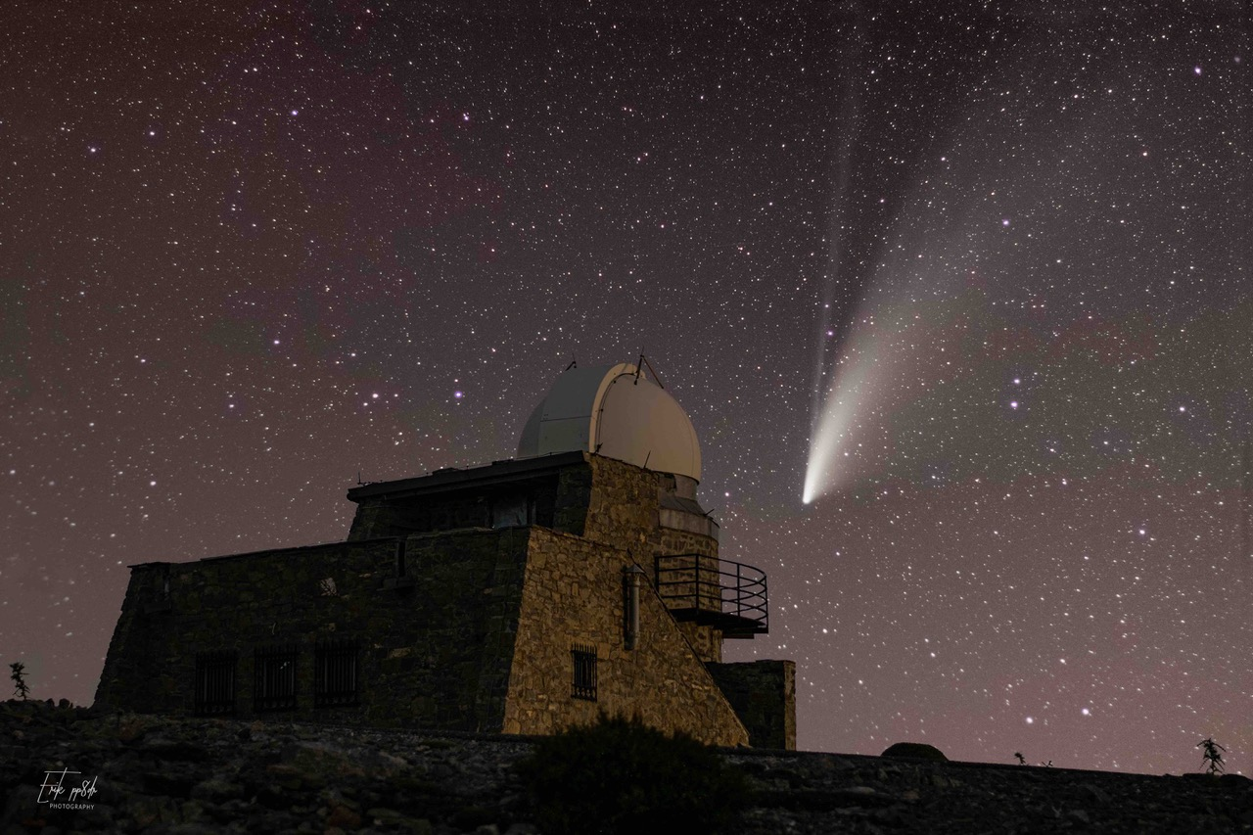

Ο κομήτης NEOWISE πίσω από το τηλεσκόπιο των 30εκ. του Αστεροσκοπείου Σκίνακα.

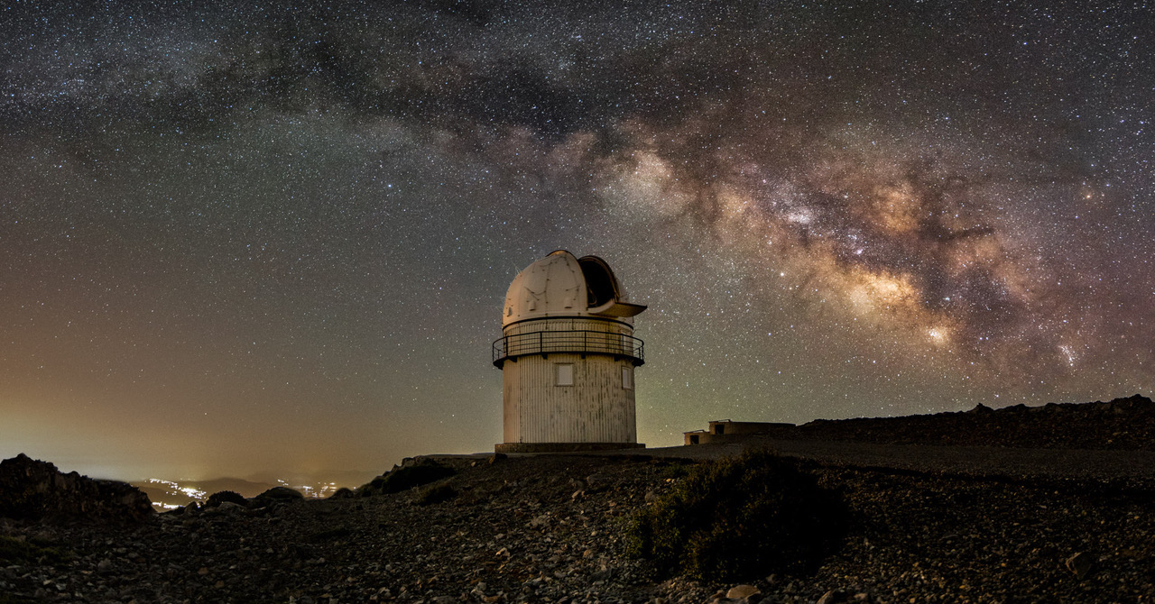

To τηλεσκοπίο 1.3μ κάτω από το φως του Γαλαξία μας στο Αστεροσκοπείο Σκίνακα (credit Γ. Τριβυζαδάκης)

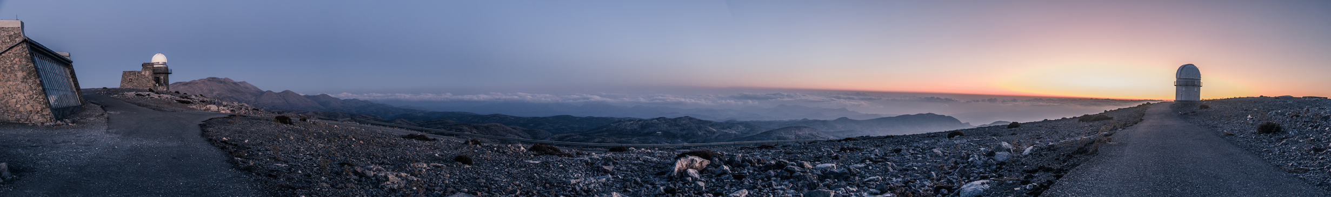

Πανοραμική φωτογραφία του Σκίνακα (credit Β. Χαρμανδάρης)

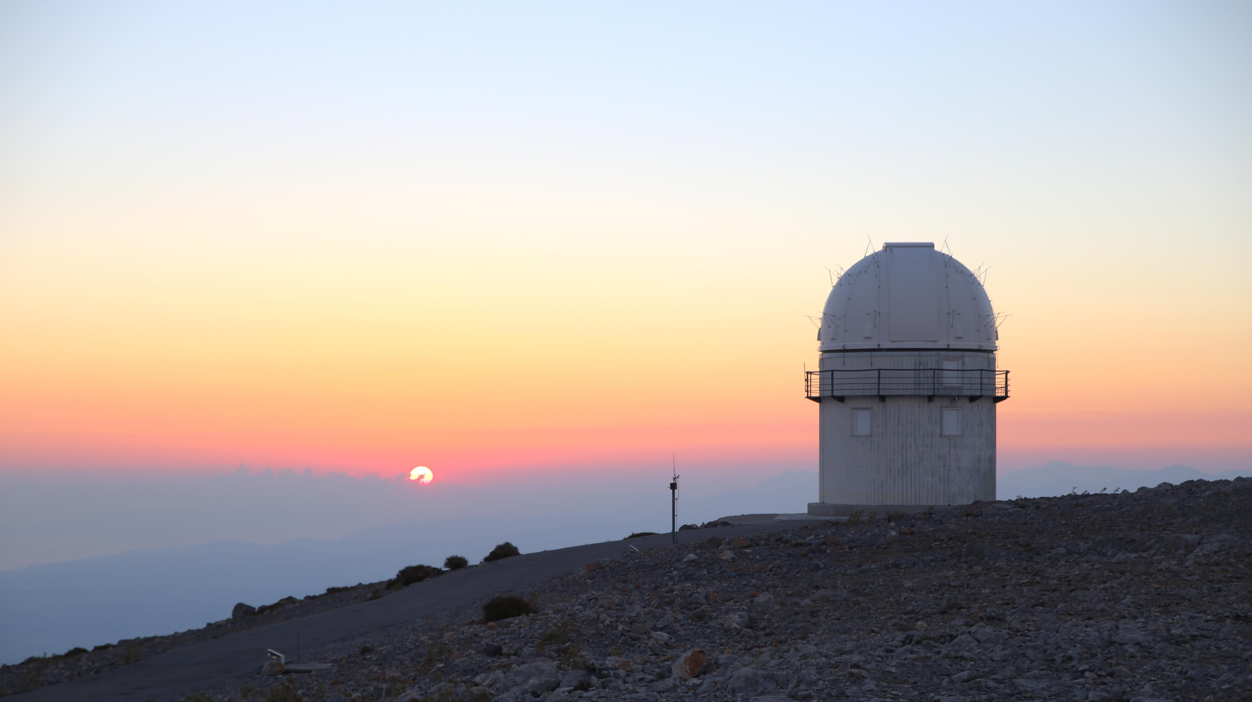

Ανατολή στο Αστεροσκοπείο Σκίνακα (credit D. Blinov)

